Galette met flespompoen, sinaasappel en salie

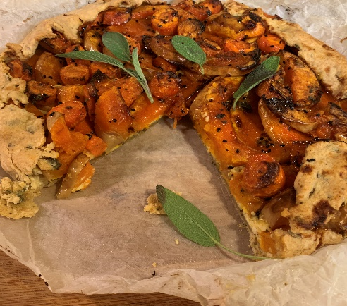
Dit recept komt uit het boek “Flavour”van Ottolenghi. Ik hou van hartige taarten maar deze staat voor mij op de eerste plek. De smaakcombinaties zijn werkelijk verrukkelijk. Ik heb er mijn eigen draai aangegeven door o.a. de suiker weg te laten in het deeg en wat minder ahornsiroop te gebruiken. De galette is al zoet genoeg. Ik heb een langere baktijd aangehouden dan stond aangegeven. Elke oven is anders, controleer de laatste minuten de galette. Ook gebruik ik hier meel in plaats van bloem. Taarten bak ik altijd met gebuild meel, ook wel lemaire-meel genoemd. Hierbij is 15% van de vezels uit het meel gezeefd. Hierdoor wordt het deeg niet te zwaar en gebruik je toch nog genoeg vezels in vergelijking met bloem waarbij alle vezels zijn verdwenen. Door het toevoegen van maismeel en het deeg te toeren wordt de galette knapperig. Het toeren is een handigheid die ik in een filmpje uit leg. Op de foto staan de lagen die je gaat toeren afgebeeld. Zorg dat alle ingrediënten voor het deeg koud zijn. Het is juist de bedoeling dat de boter niet helemaal opgenomen wordt door het meel. Het deeg kun je makkelijk invriezen, maak een dubbele portie voor de volgende keer dat je deze galette wil bakken.
ingrediënten voor het deeg: | ingrediënten voor de vulling:
- 130 gram meel+ extra meel om tussen door te bestuiven | - 1 kleine flespompoen, schoon ongeveer 680 gram
- 20 gram maismeel | - 2 wortels
- ½ theel. zeezout | - 2 eetl. olijfolie + extra om te besprenkelen
- 1 eetl.salie, fijngesneden | - 2 eetl. salie fijngesneden
- 20 ml olijfolie | - 2 theel. Karwijzaad (geroosterd en gekneusd) of karwijpoeder
- 80 gram ijskoude roomboter | - 1 bol knoflook
- 60 ml ijskoud water | - 1 grote (banaan)sjalot
- Salieblaadjes om te garneren | - 2-3 sinaasappels
- Zout en peper | - 40 ml ahornsiroop (of honing)
 | - 125 gram mascarpone
 | - 1 klein ei losgeklopt
 | - Zout en peper

Werkwijze van het deeg:
- Snij de boter in kleine blokjes en zet met het water in de koelkast. Meng alle ingrediënten van het deeg behalve de boter en het water. Zet ook 10 minuten in de koelkast.
- Doe de boter bij het meel en snij met 2 messen de boter tot kleine stukjes zo groot als een dikke erwt. Kom zo min mogelijk met je handen aan het deeg zodat het deeg zo koud mogelijk blijft.
- Giet het ijskoude water door het deeg met een spatel tot een enigszins samenhangende massa, zonder er in te roeren of het door elkaar te kneden.
- Bestuif het aanrecht met meel, leg hierop de deegmassa en rol met een deegroller de deeglap uit tot een rechthoekige lap. 2 deegkaarten om het deeg bij elkaar de schuiven is erg handig.
- Vouw een van de uiteinden van het deeg met behulp van de deegkaarten naar het midden van de lap. Leg het andere uiteinde daar overheen zodat je 3 lagen krijgt.(toerbeurt 1) Draai een kwartslag zodat je de naden aan de zijkant hebt en rol weer uit tot een rechthoekige lap. Bestuif tussendoor zo nodig met meel als het meel erg plakt. Het deeg ziet er nog wat rommelig uit maar bij elke toerbeurt wordt het makkelijker.
- Vouw nu beide uiteinden naar het midden, net als een boek en sla dan dubbel( toerbeurt 2) Draai weer een kwartslag, de naad zit opzij. Rol weer uit en herhaal de laatste vouwhandeling (toerbeurt 3)
- Verpak deze rol in plasticfolie en lig minimaal 20 minuten in de koelkast.
- Herhaal nog 2 keer de laatste handeling (toerbeurt 4 en 5) Bestuif het deeg met meel als het deeg te veel plakt. Leg tussendoor weer in de koelkast. Aan het einde van de toerbeurten leg je het deeg minimaal 30 minuten in de koelkast. Zet ondertussen de oven aan op 220 graden.
- Tot slotte rol je het deeg uit op een stuk bakpapier tot een cirkel van ongeveer 30 cm. Bewaar in de koelkast tot gebruik.

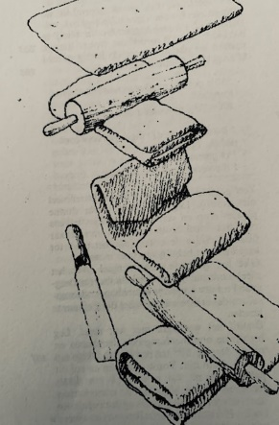

Werkwijze vulling:
- Maak de pompoen schoon en snij ongeschild in halve maanplakken van ongeveer 1 cm dik. Snij ook de wortel in rondjes van ongeveer 1 cm dik.
- Snij 1/5 van de bovenkant van de knoflookbol zodat de tenen zichtbaar zijn. Besprenkel met een beetje olie en verpak in aluminiumfolie. Doe het zelfde met de sjalot.
- Rasp 1 ½ theel. van de schil van de sinaasappel. Pers 160ml sap uit.
- Schep de flespompoen en de wortels om met de olie, 1 eetl. fijngesneden salie, het karwijzaad, 1 theel. zout en royaal peper.
- Rooster de pompoen en de wortels 25 minuten in een voorverwarmde oven van 220 graden. Leg de knoflook en de sjalot ook in de oven. Bak de pompoen en wortels totdat ze goudbruin zijn en haal uit de oven. Rooster de sjalot en de knoflook nog 15 minuten. Zet de oven terug naar 200 graden.
- Laat het sinaasappelsap met de ahornsiroop in een kleine pan op halfhoog tot hoog vuur ongeveer 10 minuten inkoken totdat je een kleverige siroop krijgt.
- Schep de mascarpone in een schaal. Knijp de sjalot en de knoflook uit de schil en roer met het sinaasappelrasp, de overgebleven salie en het ei door de mascarpone. Maak op smaak met zout en peper.
- Haal het deeg uit de koelkast en bestrijk met het mascarpone mengsel. Laat rondom een 4 cm brede rand vrij. Bedek de mascarpone met het wortel/pompoenmengsel en besprenkel gelijkmatig met het sinaasappelkaramel. Sla de onbedekte deegrand over de rand van de galette en bak in ongeveer 45 minuten goudbruin. Laat 20 minuten afkoelen. Bestrooi met hele salieblaadjes en serveer.

